ФЕДЕРАЛЬНОЕ АГЕНТСТВО ЖЕЛЕЗНОДОРОЖНОГО ТРАНСПОРТА
Федеральное государственное бюджетное образовательное учреждение высшего образования
«Петербургский государственный университет путей сообщения
Императора Александра I»
(ФГБОУ ВО ПГУПС)

Кафедра «Экономика и менеджмент в строительстве»

РАБОЧАЯ ПРОГРАММА

дисциплины
«ЭКОНОМИКА НЕДВИЖИМОСТИ» (Б1.В.ОД.2)

для направления
21.03.02 «Землеустройство и кадастры»

по профилю
«Кадастры недвижимости»

Форма обучения – очная

Санкт-Петербург
2018
ЛИСТ СОГЛАСОВАНИЙ
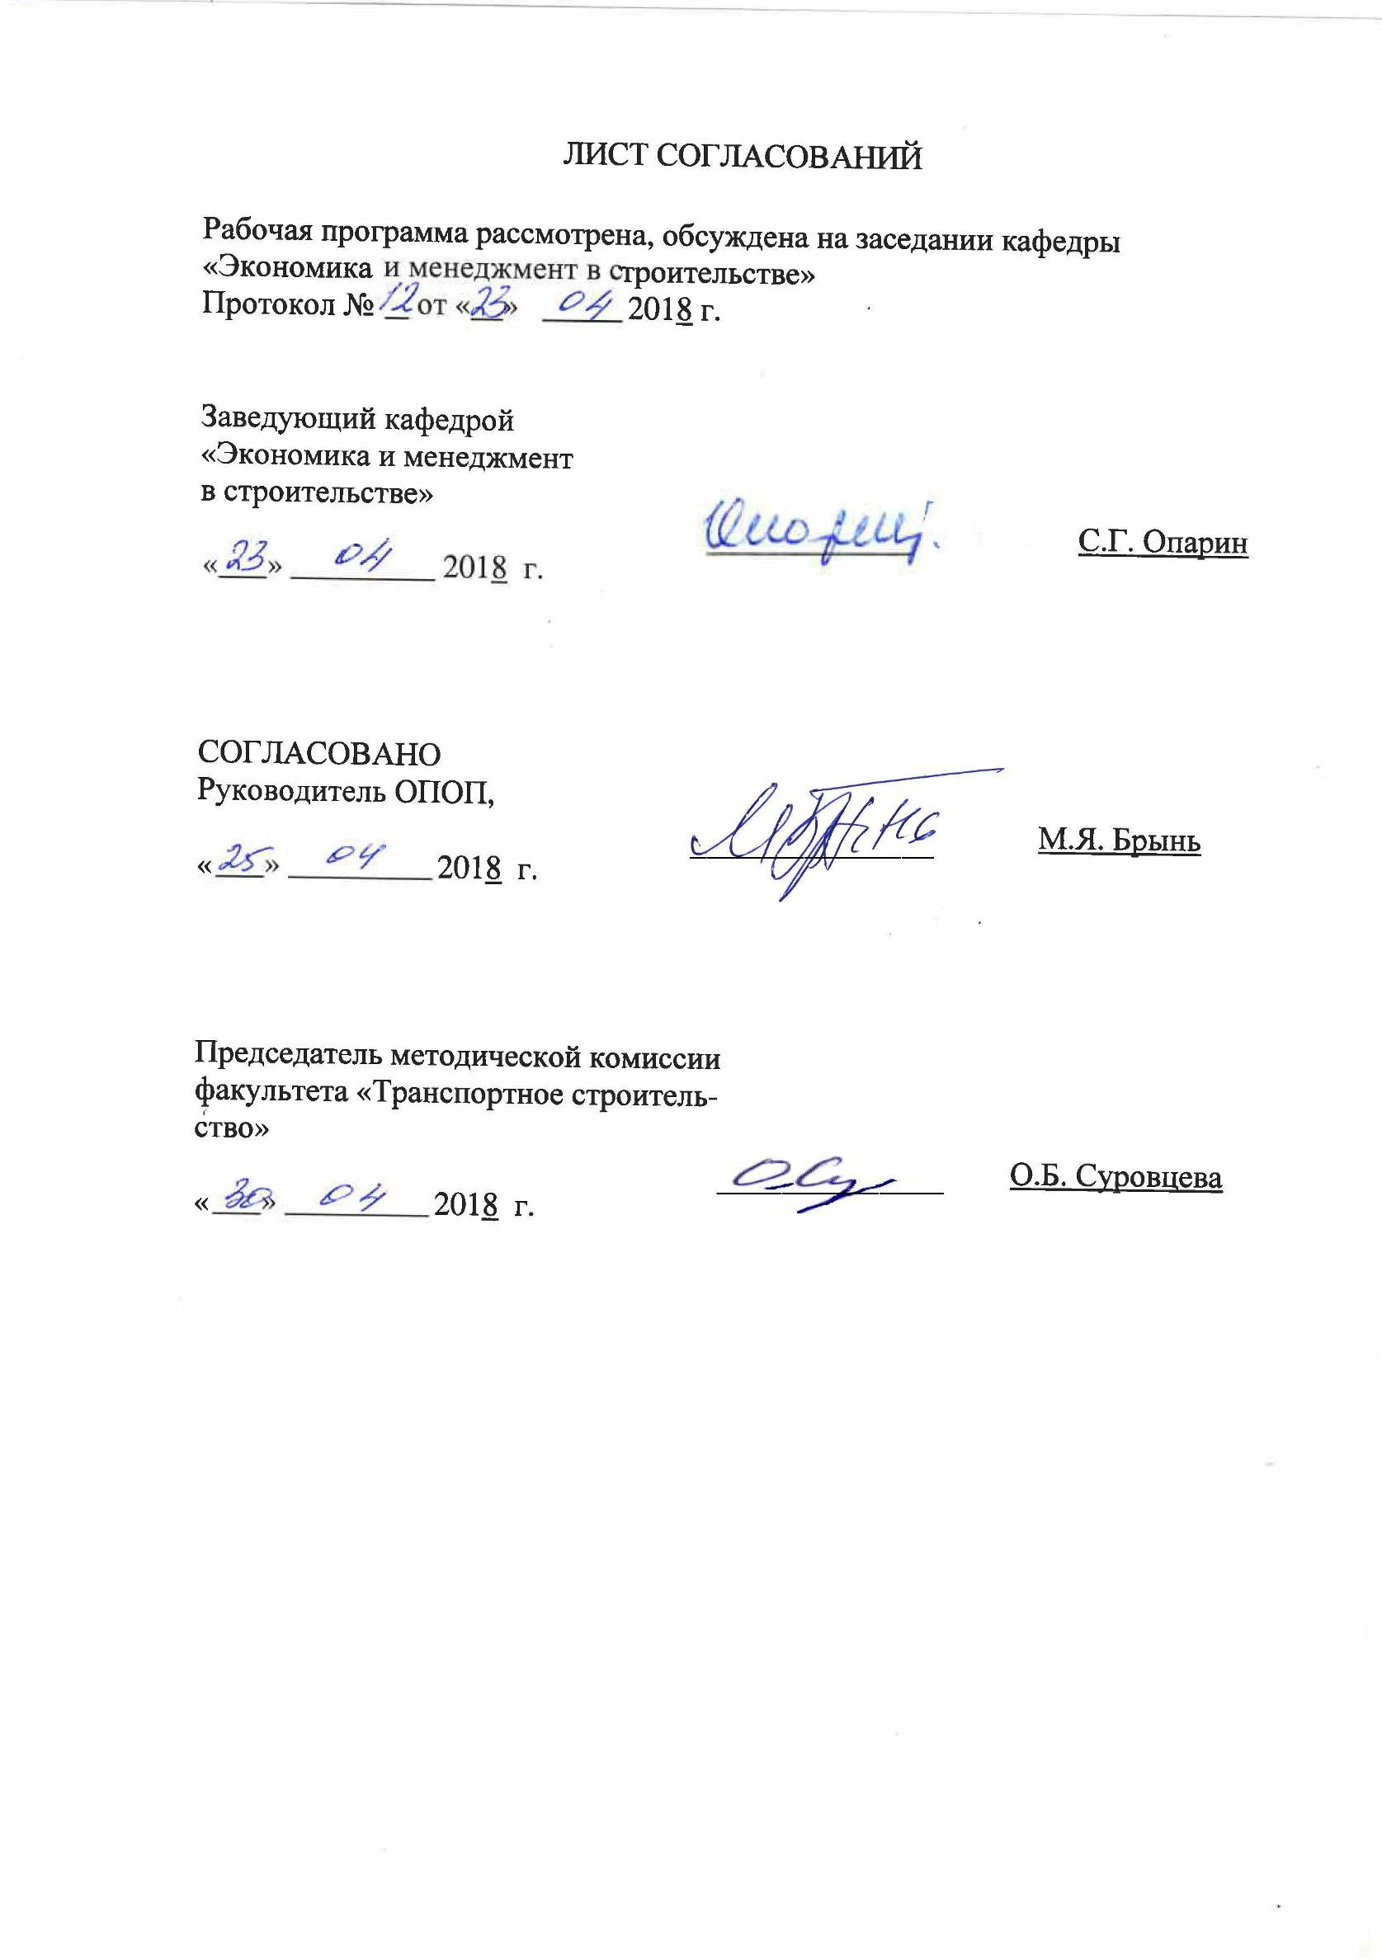
Рабочая программа рассмотрена, обсуждена на заседании кафедры «Экономика и менеджмент в строительстве»
Протокол № от « » 2018 г.

Заведующий кафедрой  «Экономика и менеджмент в строительстве» | __________ | С.Г. Опарин
«___» _________ 2018 г.

СОГЛАСОВАНО
Руководитель ОПОП
 | __________ | М.Я. Брынь
«___» _________ 2018 г.
Председатель методической комиссии факультета «Транспортное строительство» | __________ | О.Б. Суровцева
«___» _________ 2018 г.

1. Цели и задачи дисциплины

Рабочая программа составлена в соответствии с ФГОС ВО, утвержденным «01» октября 2015 г., приказ № 1084 по направлению 21.03.02 «Землеустройство и кадастры», по дисциплине «Экономика недвижимости».
Целью изучения дисциплины «Экономика недвижимости» является формирование знаний о недвижимости как экономическом активе и связанных с этим навыков расчетов, умений применять их в профессиональной деятельности.
Для достижения поставленной цели решаются следующие задачи:
- комплексный анализ юридических, технических, экологических и финансово-экономических аспектов рынка недвижимости, совокупности прав и интересов, обращающихся на рынке недвижимости;
- знакомство с нормативной базой в области экономики недвижимости;
- получение представления о влиянии основных тенденций развития экономики на рынок недвижимости и анализе наиболее эффективного использования объектов;
- получение знаний о видах стоимости недвижимости, принципах и методах их оценки;
- знакомство с методами оценки сметной стоимости объекта, стоимости земельных участков, величины риска, всех видов износа;
- изучение видов дохода от недвижимости;
- изучение видов расходов, связанных с недвижимостью;
- получение навыков применения финансовой математики для расчетов стоимости недвижимости;
- знакомство с принятием решений по совершению сделок с недвижимостью.

2. Перечень планируемых результатов обучения по дисциплине, соотнесенных с планируемыми результатами освоения основной профессиональной образовательной программы

Планируемыми результатами обучения по дисциплине являются: приобретение знаний, умений, навыков.
В результате освоения дисциплины обучающийся должен:
ЗНАТЬ:
- источники информации, необходимые для проведения конкретных экономических расчетов, использования земли и иной недвижимости;
- инструментальные средства для обработки экономических данных;
- типовые методики и действующую нормативно-правовую базу в области экономики недвижимости;
- - основы землеустройства, территориального планирования и проектирования развития недвижимости.
УМЕТЬ:
- обосновывать научно-технические и организационные решения;
- выполнять расчеты в области экономики недвижимости, обосновывать их и представлять результаты работы;
- анализировать и интерпретировать финансовую, бухгалтерскую и иную информацию, содержащуюся в отчетности предприятий различных форм собственности, организаций, ведомств и использовать полученные сведения для расчетов;
- использовать для решения аналитических и исследовательских задач современные технические средства и информационные технологии;
- организовать работу малого коллектива, рабочей группы.
ВЛАДЕТЬ:
- современными методиками расчета и интерпретации полученных результатов;
- навыками самостоятельной работы, самоорганизации и организации выполнения поручений.

Приобретенные знания, умения, навыки, характеризующие формирование компетенций, осваиваемые в данной дисциплине, позволяют решать профессиональные задачи, приведенные в соответствующем перечне по видам профессиональной деятельности в п. 2.4 общей характеристики основной профессиональной образовательной программы (ОПОП).
Изучение дисциплины направлено на формирование следующих общекультурных компетенций (ОК):
- способность использовать основы экономических знаний в различных сферах деятельности (ОК-3);
Изучение дисциплины направлено на формирование следующих профессиональных компетенций (ПК), соответствующих виду профессиональной деятельности, на который ориентирована программа бакалавриата:
Производственно-технологическая деятельность:
- способность использовать знания о принципах, показателях и методиках кадастровой и экономической оценки земель и других объектов недвижимости (ПК-9);
Область профессиональной деятельности обучающихся, освоивших данную дисциплину, приведена в п. 2.1 общей характеристики ОПОП.
Объекты профессиональной деятельности обучающихся, освоивших данную дисциплину, приведены в п. 2.2 общей характеристики ОПОП.

3. Место дисциплины в структуре основной профессиональной образовательной программы

Дисциплина «Экономика недвижимости» (Б1.В.ОД.2) относится к вариативной части и является обязательной дисциплиной для обучающегося.
4. Объем дисциплины и виды учебной работы

Для очной формы обучения:
Вид учебной работы | Всего часов | Семестр
 |  | 4
Контактная работа (по видам учебных занятий)  в том числе:  - лекции (Л)  - практические занятия (ПЗ)  - лабораторные работы (ЛР) | 32  16  16 | 32  16  16
Самостоятельная работа (СРС) (всего) | 103 | 103
Контроль | 9 | 9
Форма контроля знаний | З, КР | З, КР
Общая трудоемкость: час / з.е. | 144/4 | 144/4
Примечания: «Форма контроля знаний» –зачет (З), курсовая работа (КР).

5. Содержание и структура дисциплины

5.1 Содержание дисциплины

№ п/п | Наименование раздела дисциплины | Содержание раздела
1. | Тема 1. Недвижимость как экономическая категория. | Цель и задачи изучения дисциплины. Понятие недвижимости. Законодательные основы экономики недвижимости. Классификация объектов недвижимости. Виды оцениваемой стоимости: балансовая стоимость, рыночная стоимость и иные виды стоимости, являющиеся предметом оценочной деятельности – инвестиционная, ликвидационная, кадастровая стоимости, сметная стоимость и ее модификации – стоимость восстановления и стоимость замещения, инвентаризационная стоимость, стоимость в целях налогообложения, потребительская стоимость, утилизационная стоимость, альтернативная стоимость имущества, залоговая стоимость, таможенная стоимость, страховая стоимость, инвестиционная стоимость, стоимость объекта оценки при существующем использовании, специальная стоимость объекта оценки. Источники информации. Влияние основных тенденций развития экономики на рынок недвижимости. Виды сделок с объектами недвижимости. Участники рынка недвижимости.
2. | Тема 2. Виды доходов и затрат от недвижимости. | Классификация доходов, приносимых недвижимостью. Расчет чистого операционного дохода (ЧОД). Понятие реверсии. Классификация затрат, связанных с недвижимостью. Методы расчета затрат по объекту. Понятие резерва на замещение. Сметная стоимость ремонтных работ. Налогообложение недвижимости.
3. | Тема 3. Принципы и процедура оценки рыночной стоимости недвижимости. | Классификация принципов оценки недвижимости. Процедура оценки рыночной стоимости недвижимости. Определение цели оценки. Анализ наиболее эффективного использования объекта.
4. | Тема 4. Подходы и методы оценки рыночной стоимости недвижимости. | Классификация подходов к оценке рыночной стоимости недвижимости.  4.1. Доходный подход в оценке: сущность, область применения, достоинства и недостатки, метод прямой капитализации, методы корректировки ЧОД, метод дисконтирования денежного потока, метод ипотечно-инвестиционного анализа, метод остатка. Коэффициент капитализации и методы его оценки.  4.2. Затратный подход в оценке: сущность, область применения, достоинства и недостатки, метод бухгалтерской (балансовой) оценки, метод сметного ценообразования, затратный метод, метод дисконтирования сметной стоимости, метод вычитания. Методы оценки сметной стоимости недвижимости: с помощью имеющейся сметной документации (форм КС-2) и по укрупненным расценкам. Оценка косвенных издержек инвестора. Оценка стоимости земельных участков, виды и оценка износа, оценка предпринимательской прибыли.  4.3. Сравнительный подход в оценке: сущность, область применения, достоинства и недостатки. Метод рыночных сравнений и его модификации (метод общий группировки, метод индивидуального сравнения, метод парных сравнений), метод квалиметрии, метод аналогий. Процедура и классификация корректировок, подходы и методы их расчета. Согласование результата оценки.

5.2 Разделы дисциплины и виды занятий
Для очной формы обучения:
№ п/п | Наименование раздела дисциплины | Л | ПЗ | ЛР | СРС
1. | Тема 1. Недвижимость как экономическая категория | 2 | 0 |  | 10
2. | Тема 2. Виды доходов и затрат от недвижимости | 2 | 2 |  | 10
3. | Тема 3. Принципы и процедура оценки рыночной стоимости недвижимости | 4 | 2 |  | 20
4. | Тема 4. Подходы и методы оценки рыночной стоимости недвижимости | 8 | 12 |  | 63
Итого |  | 16 | 16 | 0 | 103

6. Перечень учебно-методического обеспечения для самостоятельной работы обучающихся по дисциплине

№  п/п | Наименование раздела дисциплины | Перечень учебно-методического обеспечения
1. | Тема 1. Недвижимость как экономическая категория | 8.1. [1]  8.2 [1]-[3]  8.3. [1]-[7]  8.4. [1]-[3]
2. | Тема 2. Виды доходов и затрат от недвижимости
3. | Тема 3. Принципы и процедура оценки рыночной стоимости недвижимости
4. | Тема 4. Подходы и методы оценки рыночной стоимости недвижимости

7. Фонд оценочных средств для проведения текущего контроля успеваемости и промежуточной аттестации обучающихся по дисциплине

Фонд оценочных средств по дисциплине является неотъемлемой частью рабочей программы и представлен отдельным документом, рассмотренным на заседании кафедры и утвержденным заведующим кафедрой.

8. Перечень основной и дополнительной учебной литературы, нормативно-правовой документации и других изданий, необходимых для освоения дисциплины

8.1 Перечень основной учебной литературы, необходимой для освоения дисциплины
- Коланьков С.В. Экономика недвижимости: учеб. пособие. – 2-е изд., испр. и доп. - М.: ФГБОУ «Учебно-методический центр по образованию на железнодорожном транспорте», 2013. – 478 с.
8.2 Перечень дополнительной учебной литературы, необходимой для освоения дисциплины
- Асаул А. Экономика недвижимости: учеб. для вузов - 3-е изд. Стандарт третьего поколения. - СПб.: Питер, 2013. - 416 с. Код доступа: http://asaul.com/upload/iblock/19b/19be5fdcd6f6edf7d830996572465d7a.pdf - открытый.
- Калашникова Н.Ю. Экономика недвижимости: учебное пособие / Н.Ю. Калашникова. - Архангельск: Изд-во Северного (Арктического) федерального университета, 2014. – 183 с. Код доступа: https://narfu.ru/university/library/books/1741.pdf - открытый.
8.3 Перечень нормативно-правовой документации, необходимой для освоения дисциплины
- Гражданский кодекс Российской Федерации;
- Налоговый Кодекс Российской Федерации;
- Закон РФ от 29.07.98 г. № 135-ФЗ “Об оценочной деятельности в Российской Федерации”;
- Постановление Правительства РФ от 16 июля 2009 г. N 582
"Об основных принципах определения арендной платы при аренде земельных участков, находящихся в государственной или муниципальной собственности, и о Правилах определения размера арендной платы, а также порядка, условий и сроков внесения арендной платы за земли, находящиеся в собственности Российской Федерации";
- Приказы Минэкономразвития РФ от 20.07.2007 г. № 254, 255, 256 "Об утверждении федерального стандарта оценки (ФСО № 3; № 2; № 1)”; приказ Минэкономразвития РФ от 22 октября 2010 г. N 508 "Об утверждении федерального стандарта оценки "Определение кадастровой стоимости (ФСО N 4)"; приказ Минэкономразвития РФ от 4 июня 2011 г. № 328 “Об утверждении федерального стандарта оценки “Виды экспертизы порядок её проведения, требования к экспертному заключению и порядку его утверждения (ФСО № 5)”; приказ Минэкономразвития РФ от 25 сентября 2014 г. № 611 “Об утверждении федерального стандарта оценки “Оценка недвижимости (ФСО № 7)”.
- Постановление Министерства имущественных отношений РФ от 07.03.2002 г. № 568-р “Методические рекомендации по определению рыночной стоимости земельных участков”;
- Постановление Госстроя России от 5 марта 2007 г. № 15/1. МДС 81-35.2004. Методика определения стоимости строительной продукции на территории Российской Федерации.

8.4 Другие издания, необходимые для освоения дисциплины
- Журнал «Ценообразование и сметное нормирование в строительстве»;
- Укрупненные показатели восстановительной стоимости (УПВС).
- С.В. Коланьков. Множители функций сложных процентов. - СПб.: ФГБОУ ВПО ПГУПС, 2010. – 68 с.

9. Перечень ресурсов информационно-телекоммуникационной сети «Интернет», необходимых для освоения дисциплины
- Личный кабинет обучающегося и электронно-образовательная среда Петербургского государственного университета путей сообщения Императора Александра I [Электронный ресурс]. Режим доступа: http://sdo.pgups.ru;
- Электронно-библиотечная система ЛАНЬ [Электронный ресурс] - Режим доступа: https://e.lanbook.com/books - Загл. с экрана;
- Земельный портал Санкт-Петербурга (Геоинформационная система Санкт-Петербурга). Код доступа: www.rzr.spb.ru;
- Укрупненные показатели восстановительной стоимости-1969. Код доступа: http://upvs.kwinto.ru.

10. Методические указания для обучающихся по освоению дисциплины
Порядок изучения дисциплины следующий:
- Освоение разделов дисциплины производится в порядке, приведенном в разделе 5 «Содержание и структура дисциплины». Обучающийся должен освоить все разделы дисциплины с помощью учебно-методического обеспечения, приведенного в разделах 6, 8 и 9 рабочей программы.
- Для формирования компетенций обучающийся должен представить выполненные типовые контрольные задания или иные материалы, необходимые для оценки знаний, умений, навыков и (или) опыта деятельности, предусмотренные текущим контролем (см. фонд оценочных средств по дисциплине).
- По итогам текущего контроля по дисциплине, обучающийся должен пройти промежуточную аттестацию (см. фонд оценочных средств по дисциплине).

11. Перечень информационных технологий, используемых при осуществлении образовательного процесса по дисциплине, включая перечень программного обеспечения и информационных справочных систем

Перечень информационных технологий, используемых при осуществлении образовательного процесса по дисциплине:
- технические средства (персональные компьютеры, проектор, интерактивная доска, видеокамеры, акустическая система и т.д.);
- методы обучения с использованием информационных технологий (компьютерное тестирование, демонстрация мультимедийных материалов, компьютерный лабораторный практикум и т.д.);
- перечень Интернет-сервисов и электронных ресурсов (поисковые системы, электронная почта, профессиональные, тематические чаты и форумы, системы аудио и видео конференций, онлайн-энциклопедии и справочники, электронные учебные и учебно-методические материалы, электронно-образовательная среда Петербургского государственного университета путей сообщения Императора Александра I).
- электронная информационно-образовательная среда Петербургского государственного университета путей сообщения Императора Александра I [Электронный ресурс]. – режим доступа: http://sdo.pgups.ru.
Кафедра обеспечена необходимым комплектом лицензионного программного обеспечения:
- Microsoft Windows 7;
- Microsoft Word 2010;
- Microsoft Excel 2010;
- Microsoft PowerPoint 2010;
- перечень прикладного программного обеспечения (системы тестирования, профессиональные пакеты прикладных программ, программы-тренажеры, программы-симуляторы) перечень информационных справочных систем.

12. Описание материально-технической базы, необходимой для осуществления образовательного процесса по дисциплине

Материально-техническая база обеспечивает проведение всех видов учебных занятий, предусмотренных учебным планом по данному направлению и соответствует действующим санитарным и противопожарным нормам и правилам.
Она содержит: помещения для проведения лекционных и практических (семинарских) занятий, укомплектованных специализированной учебной мебелью и техническими средствами обучения, служащими для представления учебной информации большой аудитории (настенным экраном с дистанционным управлением, маркерной доской, компьютерами, мультимедийным проектором).

Разработчик программы,  д.э.н., профессор | ____________ | С.В. Коланьков
« » 2018 г.

